Σύντομα αναμένεται στη Θεσσαλονίκη έκδοση, στη ρωσική γλώσσα, του έργου του Κωνσταντίνου Φωτιάδη "Η γενοκτονία των Ελλήνων του 'Πόντου".
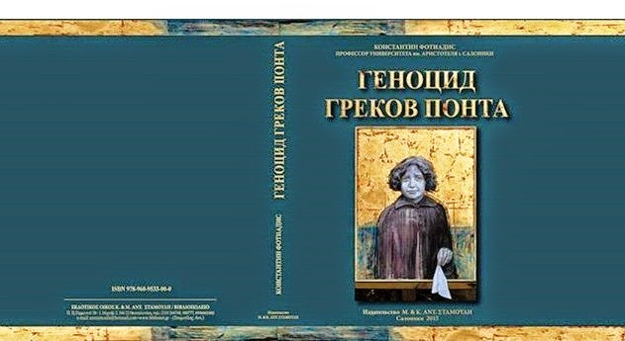
Хорошая новость пришла из Салоник от апостола "Понтийского вопроса" профессора университетов Аристотеля и Западной Македонии, автора
многочисленных исторических трудов, посвященных истории и культуре греков Понта, капитального 14-томного труда "Геноцид греков Понта"
Константиноса Фотиадиса. Полтора месяца назад, в конце ноября 2014 года, профессор Фотиадис посетил Москву, он был участником с греческой стороны
международной конференции «Геноцид в исторической памяти народов и в информационных войнах современности». Его выступление стало одним из наиболее ярких на этом международном московском форуме, в котором приняли участие авторитетные российские политики и общественные деятели, политологи, а так же ученые из многих стран мира (Армения, Россия, Сербия, Израиль, Ирак). Константинос Фотиадис призвал все народы, познавшие в своей истории эту страшную истину «геноцид», совместно продвигать вопросы, пробивать «геополитические стены» во имя международного признания геноцида греков Понта и Малой Азии, армян, ассирийцев, других малых христианских народов, уйти от «зашоренности» и «местечковости». Встать на сторону софокловской Антигоны и не повторять креонтовой позиции. ...А накануне в московском греческом клубе "Ромиосини" состоялась встреча Константиноса Фотиадиса с московскими соотечественниками. Отрадно, что на этой встрече присутствовала наша греческая молодежь. "Мы должны расширить рамки обсуждения "Понтийского вопроса" (геноцида греков Понта турками в Оттоманской Турции в 1916-1923 гг.), вынести эти вопросы на все площадки европейского и мирового общественного мнения. Что касается России, то конечной целью всех наших усилий в деле международного признания геноцида греков Понта является признания его со стороны Парламента России. И здесь мы должны помочь российским парламентариям. Необходимо перевести на русский язык исторические труды, посвященные геноциду греков Понта, чтобы эти книги были на книжных полках не только греческих обществ, но и во всех крупнейших библиотеках России, во всех крупных книжных магазинах Москвы и Петербурга, крупных городов России. Конференция в Москве, наше греческое полноценное участие в ней, является одним из правильных шагов в этом нашем праведном пути. ...Необходимо подвигнуть правительство Греции, Парламент Греции, которые после принятия Акта о дате памяти "19 мая", самоустранились от этого вопроса и, будет называть вещи своими именами, в последующем занимали лояльную "прокемалистскую" позицию. ...За нами, как молчаливый укор нашей совести, сотни тысяч греков Понта - невинных жертв турецкого геноцида".
...Мы, десятки миллионов греков Континента и Ойкумены, должны, занимаясь нашим днем сегодняшним с его многочисленными вызовами Греческому миру,
социально-экономическая ситуация в Греции, наша разобщенность, самочувствие наших братьев и сестер в объятой огнем братоубийственной войны на юго-востоке Украины, задумываясь о дне завтрашнем, должны понимать одну истину: "Пока мы не "сведем счеты" с нашим прошлым (геноцид греков малоазийского Понта - его международное признание, сталинские репрессии - издание полноценного указа президента России о реабилитации в отношении греков), мы будем топтаться в беспросветном лабиринте, заблудившись в дороге обретения нами права на завтрашний день. ...Слово к тем нашим засуженным и мудрым соотечественникам, кто, по всей вероятности, разуверился в нашей победе в вопросах геноцида и реабилитации, кто призывает нас: "Нельзя двигаться вперед с обращенной назад головой!". Погружение мыслями в трагическое прошлое нашего народа не означает ухода от сегодняшних реалий.
И здесь наши огромные надежды на нашу прекрасную современную греческую молодежь, которая движется вперед и, при этом, интересуется прошлым. Мы верим в нашу молодежь, что она не будет избирательна в памяти и в ней, душах молодых греков и гречанок, присутствует боль памяти о наших трагедиях.
...Издание книги, переведенной в Салониках на русский язык, "Геноцид греков Понта" историка Костаса Фотиадиса является шагом в дороге, которая приведет нас к храму. Выразим благодарность автору труда, Благотворительному фонду И.И.Саввиди, руководителю греков России и постсоветского пространства Ивану Саввиди. Хотелось бы, чтобы этот труд и другие многочисленные труды К.Фотиадиса и других историков, посвященных теме геноцида греков Понта, истории и культуре Понтийского эллинизма, истории, триумфы и трагедии, греков Советского Союза, дошли до широкого российского читателя.
Никос Сидиропулос. Москва. Νίκος Σιδηρόπουλος. Μόσχα.
του Κώστα Φωτιάδη

Το Ίδρυμα Ιβάν Σαββίδης έχει αναλάβει την έκδοση της ρώσικης μετάφρασης του βιβλίου που είχε εκδόσει στα ελληνικά το Ελληνικό Κοινοβούλιο το 2005 «Η Γενοκτονία των Ελλήνων του Πόντου». Η μετάφραση του βιβλίου σε έξι ευρωπαϊκές γλώσσες έγινε από τις εκδόσεις του Ιδρύματος της Βουλής των Ελλήνων, την ίδια χρονιά, όταν Πρόεδρος ήταν ο Απόστολος Κακλαμάνης. Τότε είχαμε συμφωνήσει, παρουσία των βουλευτών Τσιτουρίδη και Καστανίδη, ότι θα προχωρήσουν αμέσως όλες οι εκδόσεις, για να διατεθούν σε πανεπιστήμια, πρεσβείες και ειδικά ερευνητικά κέντρα μελέτης και καταδίκης των εγκλημάτων Γενοκτονίας.

Δέκα χρόνια είχαν φυλακισμένες οι μεταφράσεις, γιατί οι φιλοκεμαλικές κυβερνήσεις της πατρίδας μας, είχαν αυτή την εντολή από τους φίλους Αμερικάνους, αλλά και εξαιτίας της πίεσης, που δέχονταν από την ένοχο και γενοκτονική γειτονική χώρα. Λίγες ημέρες πριν τις εκλογές, μετά από πιέσεις, πήρα τις μεταφράσεις από το προεδρείο της Βουλής και προχωρώ στην έκδοση τους. Ευχαριστώ τον Ιβάν Σαββίδη, που μετά το Συνέδρειο της Μόσχας, για τις γενοκτονίες του 20ου αιώνα, προθυμοποιήθηκε να παίξει πρωταγωνιστικό ρόλο στον αγώνα μας για την αναγνώριση της Γενοκτονίας των Ελλήνων του Πόντου.

